**PROPOSAL TUGAS AKHIR MATA KULIAH**

**PEMROGRAMAN WEB 1**



DISUSUN OLEH:

|  |  |
| --- | --- |
| Adrian Maulana Yusuf | 2410131210037 |
| Muhamad Naoval Al Fajri | 2410131210029 |

Tegar Kurniawan 2410131310013

DOSEN PENGAMPU :

Dr. Harja Santanapurba, M.Kom

Novan Alkaf B. S., S.Kom., M.T

Ihdalhubbi Maulida, M.Kom

**PROGRAM STUDI PENDIDIKAN KOMPUTER**

**FAKULTAS KEGURUAN DAN ILMU PENDIDIKAN**

**UNIVERSITAS LAMBUNG MANGKURAT**

**2025**

# DAFTAR ISI

DAFTAR ISI 1

BAB I 2

IDENTIFIKASI ISU/MASALAH 2

**Rumusan Masalah 2**

**Tujuan Penelitian 3**

**Manfaat Penelitian 3**

BAB II 5

ANALISIS PEMILIHAN SOLUSI 5

BAB III 7

METODOLOGI PENELITIAN 7

BAB IV 10

PERANCANGAN SISTEM 10

Diagram Alur Pengguna (Flowchart) 10

BAB IV 11

PENUTUP 11

DAFTAR PUSTAKA 12

# BAB I

# IDENTIFIKASI ISU/MASALAH

Teknologi yang terus berkembang memberikan kemudahan diberbagai aspek, termasuk dalam menemukan dan melacak barang yang hilang. Dalam kegiatan sehari-hari, kehilangan barang merupakan masalah yang sering terjadi, baik di tempat umum, perkantoran, institusi, universitas, dan tempat lainnya. Hal ini terjadi bukan hanya karena kelalaian manusia, tapi juga karena kesibukan, kepadatan tempat, dan rendahnya kesadaran masyarakat terhadap kepemilikan barang.

Seseorang yang kehilangan barang sering kesulitan menemukan barangnya kembali, sementara di lain sisi, seorang penemu barang juga kesulitan menemukan cara yang mudah dan dapat dipercaya untuk melaporkan barang yang ditemukannya. Hal ini dapat menimbulkan masalah, kerugian, dan ketidaknyamanan, bukan saja bagi yang kehilangan, tapi juga bagi penemu yang berniat jujur mengembalikannya.

Berdasarkan permasalahan tersebut, dibangun sebuah sistem Lost and Found berbasis website. Sistem ini berguna sebagai perantara antara penemu dan pemilik barang, sehingga proses laporan dan pencarian dapat berjalan lebih mudah, cepat, dan transparan. Dengan menggunakan teknologi Firebase Realtime Database dan Firebase Authentication, laporan dapat disimpan secara terstruktur dan dapat diakses secara real-time, sementara proses autentikasi berguna untuk menjaga keamanan dan integritas data.

Website Lost and Found nantinya diharapkan dapat memberikan solusi yang berguna dan praktis demi terciptanya kepedulian, kejujuran, dan pelayanan yang lebih baik di masyarakat. Dengan pendekatan teknologi, masalah kehilangan dan penemuan barang dapat ditangani secara lebih maksimal demi kepentingan bersama.

## Rumusan Masalah

Berdasarkan latar belakang di atas, dapat dirumuskan masalah sebagai berikut:

1. Bagaimana merancang sebuah website Lost and Found yang dapat menjadi perantara antara penemu dan pemilik barang?
2. Bagaimana menyediakan proses laporan barang yang mudah, cepat, dan dapat dipercaya?
3. Bagaimana menjaga keamanan dan integritas laporan yang diterima menggunakan teknologi Firebase?

## Tujuan Penelitian

Tujuan dari pembuatan website Lost and Found ini antara lain:

1. Merancang dan membangun sebuah website yang dapat digunakan masyarakat untuk melapor barang yang hilang dan menemukan barang yang ditemukan.
2. Mengoptimalkan proses laporan dan pencarian barang secara mudah, cepat, dan dapat dipercaya.
3. Mengimplementasikan teknologi Firebase Realtime Database dan Firebase Authentication demi menjaga keamanan, integritas, dan aksesibilitas data laporan.

## Manfaat Penelitian

Website Lost and Found diharapkan dapat memberikan manfaat, yaitu:

**Bagi Masyarakat:**Memudahkan masyarakat melapor dan menemukan barang yang hilang, sehingga proses pencarian dapat berjalan lebih cepat, praktis, dan transparan.

**Bagi Peneliti:**  
Sebagai penerapan dari pengetahuan yang didapat, yaitu penggunaan teknologi Firebase dan Javascript dalam pembuatan website yang berguna dan aplikatif.

**Bagi Pengelola (Admin):**  
Memudahkan pengelola untuk menyaring, menyetujui, atau menolak laporan yang diterima, sehingga laporan yang tampil memang laporan yang sah dan dapat dipercaya.

Analisis Masalah Menggunakan Metode APKL

|  |  |  |  |  |  |  |
| --- | --- | --- | --- | --- | --- | --- |
| **No** | **ISU** | **FAKTOR** | | | | **KETERANGAN** |
| **A** | **P** | **K** | **L** |
|  | |  | | --- | |  |  |  | | --- | | Tidak adanya sistem pelaporan barang hilang terpusat | | ✓ | ✓ | ✓ | ✓ | Memenuhi syarat |
|  | Kurangnya kesadaran melaporkan atau mengamankan barang temuan | ✓ | ✓ | ✓ | ✓ | Memenuhi syarat |
|  | Tingginya kehilangan helm di area parkiran kampus | ✓ | ✓ | ✓ | ✓ | Memenuhi syarat |
|  | |  | | --- | |  |  |  | | --- | | Informasi barang hilang di grup chat tidak terdokumentasi | | ✓ | ✓ | ✓ | ✓ | Memenuhi syarat |
| 5. | Informasi barang hilang di grup chat tidak terdokumentasi | ✓ | ✓ | ✓ | ✓ | Memenuhi Syarat |

**1.1 Tabel Identifikasi Isu/Masalah**

**Kesimpulan Analisis Isu :**

Berdasarkan analisis yang dapat diambil dari pembuatan website Lost and Found, dapat disimpulkan bahwa:

**Masalah yang terjadi** yaitu masih sulitnya menemukan dan melapor barang yang hilang atau ditemukan. Hal ini terjadi karena:

Belum tersedia sebuah platform terpusat dan dapat dipercaya yang dapat digunakan masyarakat untuk melaporkan kehilangan dan penemuan barang secara luas.

Penemu kesulitan menemukan cara yang mudah dan transparan untuk melapor, sedangkan yang kehilangan kesulitan mencari barangnya.

Dalam kondisi saat ini, proses mencari dan melapor barang masih bergantung pada cara-cara tradisional, seperti pengumuman di tempat umum, media sosial, atau laporan secara lisan. Hal ini dianggap tidak praktis, lambat, dan kurang dapat dipercaya, sehingga menyulitkan proses menemukan barang yang hilang.

Dengan dibangunnya website Lost and Found, masalah tersebut dapat teratasi. Website ini menyediakan sebuah **platform terpusat dan real-time,** yang berguna untuk:

# BAB II

# ANALISIS PEMILIHAN SOLUSI

Di era digital saat ini, permasalahan kehilangan barang merupakan masalah yang masih sering terjadi, terutama di tempat umum, perkantoran, kampus, dan tempat lainnya. Hal ini terjadi bukan hanya karena kelalaian manusia, tapi juga karena kesulitan menemukan media yang dapat dipercaya dan mudah diakses untuk melapor dan mencari barang yang hilang.

Seseorang yang kehilangan barang sering kesulitan menemukan barangnya kembali, sementara penemu barang juga kesulitan menemukan cara yang mudah dan transparan untuk melaporkannya. Hal ini dapat menimbulkan masalah, kerugian, dan ketidaknyamanan, bukan saja bagi yang kehilangan, tapi juga bagi yang menemukan.

**Website Lost and Found** dibangun sebagai solusi untuk permasalahan tersebut. Dengan menggunakan teknologi **HTML, CSS, JavaScript, Firebase Realtime Database, dan Firebase Authentication**, website ini berguna sebagai perantara yang dapat diakses secara luas, mudah, dan real-time. Pengguna dapat melapor barang yang hilang atau ditemukan, kemudian laporan tersebut dapat dikelola dan disetujui oleh admin sebelum diterbitkan secara luas. Hal ini nantinya dapat membantu proses menemukan barang yang hilang lebih cepat dan transparan.

|  |  |  |  |  |  |
| --- | --- | --- | --- | --- | --- |
| ASPEK | **Sumber 1:** Pengumuman Manual (papan pengumuman, selebaran) | |  | | --- | |  |  |  | | --- | | **Sumber 2:** Sosial Media (Instagram, WhatsApp, Facebook) | | Website Lost and Found (solusi) |
| Fitur | Pengumuman terbatas pada tempat dan waktu | Konten menyebar luas, tapi tidak terstruktur dan sulit dicari | Pengaduan, laporan, approval, dan tampilan terstruktur |
| Kelayakan | |  | | --- | |  |  |  | | --- | | Mudah, murah, tapi jangkauan terbatas | | Mengandalkan posting dan grup, proses laporan tidak terorganisir | Mudah diakses, dapat digunakan secara luas, terstruktur, dan real-time |
| Lama Pengerjaan | |  | | --- | |  |  |  |  |  | | --- | --- | --- | | |  | | --- | |  |  |  | | --- | |  | |   Pengumuman manual, proses pendek, tapi biaya dan tenaga terus terjadi | Cukup cepat, tapi bergantung pada platform lain | Sedang, menggunakan teknologi HTML, CSS, JavaScript, dan Firebase |
| Kemudahan Pengembangan | Mengandalkan kertas dan manusia, sulit diberbarui | Terkait pada platform yang tersedia, terbatas dan bergantung pada fitur yang tersedia | Mudah dan fleksibel, dapat disesuaikan sesuai kebutuhan, dapat diberbarui secara berkala |
| Dampak Pembelajaran | Mengandalkan manusia, proses manual dan lambat | Sosial media berguna tapi rawan kesalahan, sulit diverifikasi | Membantu menemukan barang secara terstruktur, transparan, dan dapat dipercaya |

**2.1 Tabel Perbandingan Alternatif Solusi**

**Kesimpulan Solusi terbaik :**

Berdasarkan analisis terhadap beberapa media laporan, dapat disimpulkan bahwa masing-masing solusi memang memiliki kelebihan dan kekurangan. Pengumuman manual (papan dan selebaran) memang murah dan mudah, namun jangkauannya terbatas dan prosesnya masih bergantung pada manusia. Sosial media dapat mencapai kalangan luas, tapi laporan yang diterbitkan sering tidak terstruktur, sulit diverifikasi, dan gampang terlindas konten lain.

Sementara itu, **website Lost and Found** merupakan solusi yang paling sesuai dan unggul. Dengan website, laporan dapat disampaikan secara rinci, terstruktur, dan dapat diverifikasi oleh admin sebelum diterbitkan. Hal ini membuat proses menemukan dan melapor barang yang hilang lebih mudah, transparan, dan dapat dipercaya.

Selain dapat diakses dari mana saja dan kapan saja, website juga mudah diberbarui sesuai kebutuhan, dapat menyaring laporan berdasarkan status, dan dapat menyetujui, menolak, atau menghapus laporan. Dengan teknologi Firebase, proses menyimpan dan menyajikan data dapat berjalan secara real-time dan aman.

Dengan demikian, website Lost and Found adalah solusi terbaik dan paling sesuai demi terciptanya proses pelaporan dan pencarian barang yang lebih mudah, cepat, dan dapat dipercaya.

# BAB III

# METODOLOGI PENELITIAN

### **3.1 Jenis Penelitian**

Jenis penelitian yang digunakan pada pembuatan website Lost and Found ini adalah **Research and Development (R&D)**. Peneliti merancang dan mengembangkan sebuah website berdasarkan masalah dan kebutuhan yang terjadi, kemudian mengujinya secara langsung untuk mendapatkan umpan balik demi perbaikan lebih lanjut.

### **3.2 Metode Pengumpulan Data**

Metode pengumpulan data yang digunakan pada penelitian ini meliputi:

1. **Observasi:**  
   Peneliti melakukan pengamatan secara langsung terhadap masalah yang terjadi, yaitu kesulitan masyarakat menemukan dan melapor barang yang hilang. Hal ini berguna untuk memahami masalah yang terjadi secara rinci.
2. **Studi Pustaka:**  
   Peneliti mencari referensi dari buku, jurnal, dan artikel yang tersedia di internet mengenai teknologi pembuatan website, basis data, dan Firebase, demi mendukung proses perancangan dan implementasi.

### **3.3 Metode Pengembangan Sistem**

Metode pengembangan yang digunakan pada pembuatan website Lost and Found ini menggunakan **model Waterfall**. Model Waterfall dipilih karena prosesnya terstruktur dan rinci, sesuai kebutuhan pembuatan website yang tidak terlalu kompleks.

Tahapan Waterfall yang diterapkan yaitu:

1. **Analisis Kebutuhan:**  
   Mengumpulkan dan menganalisa kebutuhan pengguna, yaitu laporan barang hilang dan temuan, proses approval, dan tampilan laporan yang terstruktur.
2. **Perancangan Sistem:**  
   Merancang tampilan, flow, dan basis data sesuai kebutuhan. Hal ini melibatkan pembuatan **diagram alur (flowchart)** dan **perancangan tampilan (wireframe)**.
3. **Implementasi:**  
   Mengkode dan menerapkan desain yang telah dibuat. Dalam implementasi, digunakan teknologi:
   * **HTML, CSS, dan JavaScript:** untuk tampilan dan proses pada website.
   * **Firebase Realtime Database:** sebagai tempat menyimpan laporan secara real-time.
   * **Firebase Authentication:** untuk proses login dan akses admin.
4. **Pengujian:**  
   Menguji website yang dibangun (black box testing) demi memastikan setiap fitur berjalan sesuai kebutuhan dan bebas dari kesalahan.
5. **Pemeliharaan:**  
   Setelah website diterbitkan, proses perawatan dan perbaikan terus dilakukan apabila terjadi masalah atau jika dibutuhkan pengembangan lebih lanjut.

### **3.4 Alat dan Bahan Penelitian**

* **Perangkat Keras (Hardware)**:
  + Laptop/PC
  + Koneksi Internet
* **Perangkat Lunak (Software)**:
  + Visual Studio Code (Code editor)
  + Browser (Google Chrome, Mozilla Firefox)
  + Firebase (Realtime Database, Authentication)
  + HTML, CSS, dan Javascript

**3.3 Teknik Pengumpulan Data**

Teknik pengumpulan data yang digunakan dalam penelitian ini adalah:

* Studi Pustaka: Mengumpulkan referensi dari buku, jurnal, dan artikel online yang relevan mengenai pengelolaan waktu, manajemen tugas, serta pemrograman web.
* Dokumentasi Kebutuhan Pengguna: Pengumpulan data kebutuhan pengguna melalui observasi terhadap aplikasi to do list yang sudah ada, serta analisis fitur penting yang dibutuhkan oleh pengguna pemula (mahasiswa atau pelajar).

E. Pembagian Tugas:

**1. Adrian Maulana Yusuf :**

* Merancang tampilan (UI/UX) website Lost and Found.
* Mengimplementasikan **HTML, CSS, dan JavaScript**.
* Menghubungkan tampilan yang dibuat dengan Firebase.

**2. Tegar kurniawan :**

* Mengumpulkan data dan menyusun dokumentasi laporan.
* Merancang **diagram, flowchart, dan ERD**.
* Mengurus pembuatan laporan proposal, bab 1-3, dan laporan final.

1. **Muhammad Naoval Al Fajri :**

* Mengurus **Firebase Database dan Authentication**.
* Mengembangkan proses **lapor barang, menyetujui, menolak, dan menghapus laporan**.
* Mengintegrasikan proses CRUD (Create, Retrieve, Update, Delete) pada website.
* Mengurus pembuatan PPT dari awal sampai selesai

# BAB IV

# PERANCANGAN SISTEM

# Diagram Alur Pengguna (Flowchart)

1. 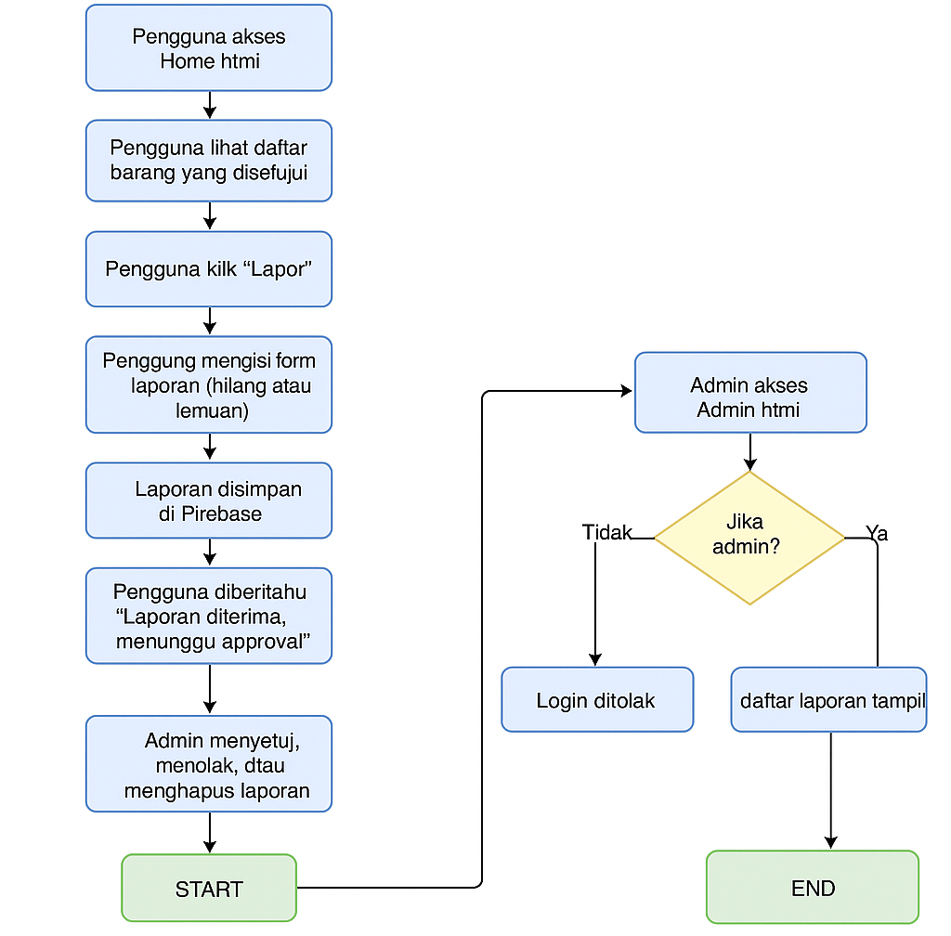

# BAB IV

# PENUTUP

**KESIMPULAN**

Permasalahan umum yang sering terjadi di masyarakat adalah kesulitan menemukan barang yang hilang atau melapor barang yang ditemukan. Hal ini terjadi karena proses pelaporan masih manual, tidak terstruktur, dan sulit dijangkau secara luas, sehingga sering terjadi kesalahan, kehilangan, dan lambatnya proses menemukan barang yang dicari.

Berdasarkan masalah tersebut, dibangun **website Lost and Found** sebagai solusi digital untuk membantu masyarakat melaporkan barang yang hilang dan menemukan barang yang ditemukan secara lebih mudah, cepat, dan terorganisir.

Website ini dirancang menggunakan teknologi **HTML, CSS, JavaScript, Firebase Realtime Database, dan Firebase Authentication**, sehingga dapat berjalan secara responsif, real-time, dan dapat diakses secara luas, baik melalui **perangkat desktop** ataupun **perangkat mobile**. Fitur-fitur yang tersedia meliputi **formulir laporan barang**, **pemberian status (menunggu, disetujui, ditolak)**, **pengelolaan laporan oleh admin**, dan **menampilkannya secara luas kepada masyarakat apabila disetujui**.

Antarmuka website didesain **sederhana, mudah digunakan, dan user-friendly**, sehingga dapat diakses dan dimengerti oleh segala kalangan. Dengan website Lost and Found, proses mencari dan melapor barang yang hilang dapat berjalan lebih terstruktur, transparan, dan cepat. Hal ini turut memberikan manfaat berupa penghematan waktu, biaya, dan tenaga, sekaligus meningkatkan kepuasan masyarakat dan kepedulian terhadap kepemilikan barang.

Secara keseluruhan, website Lost and Found diharapkan dapat menjadi media yang berguna dan praktis, demi terciptanya sebuah pelayanan yang lebih baik dan terorganisir dalam menemukan dan melapor barang yang hilang, sesuai kebutuhan masyarakat di era digital saat ini.

# DAFTAR PUSTAKA

Binar Academy. (2024). “Pengembangan Website Menggunakan HTML, CSS, dan JavaScript”. Diakses dari <https://www.binaracademy.com/blog>

Gamelab Indonesia. (2025). “JSON pada PHP dan Implementasinya di Web”. Diakses dari <https://www.gamelab.id/news>

CMLABS. (2025). “Fungsi JSON dalam Web Development”. Diakses dari <https://cmlabs.co.id>

DQLab. (2024). “Mengelola Data Pelaporan Menggunakan Firebase Database”. Diakses dari <https://dqlab.id/blog>

Firebase. (2024). “Firebase Realtime Database dan Firebase Authentication”. Diakses dari https://firebase.google.com/docs

MDN Web Docs. (2024). “HTML, CSS, dan JavaScript”. Diakses dari <https://developer.mozilla.org>

W3Schools. (2024). “Pengantar Pengembangan Web Dengan HTML, CSS, dan JavaScript”. Diakses dari <https://www.w3schools.com>